
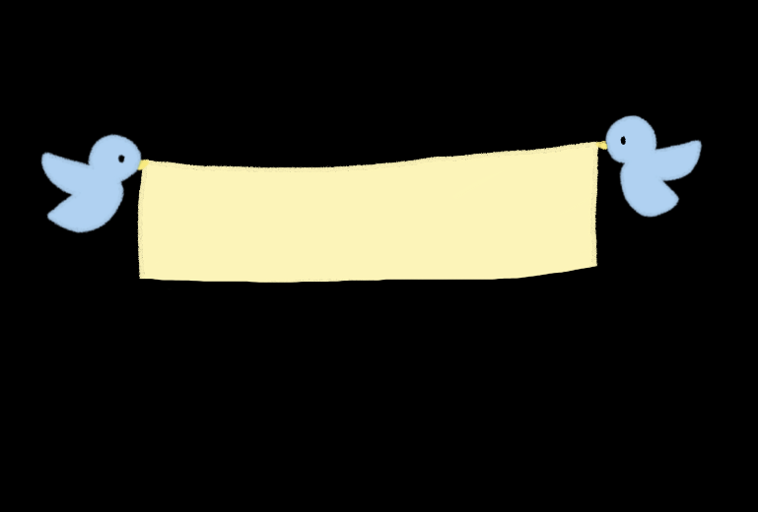

４歳の頃

お子さまとの思い出の写真をはったり、手形をおしたり、お絵かきしたり・・
ご自由にお使いください



楽しかったこと、思い出に残っていること

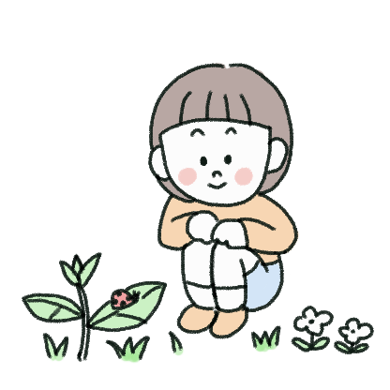

記入日 年 月 日（ 歳 か月）

エピソードを具体的に書いてみましょう
変化したことは書き足していきましょう
（コメントの後ろに月齢や日付を入れるとわかりやすいです）

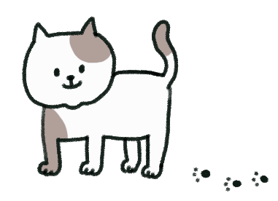

成長したところ、よいところ
例・・人見知りだったけれど、仲の良いお友だちと一緒に遊ぶことができるようになったね。



好きなこと、興味のあること
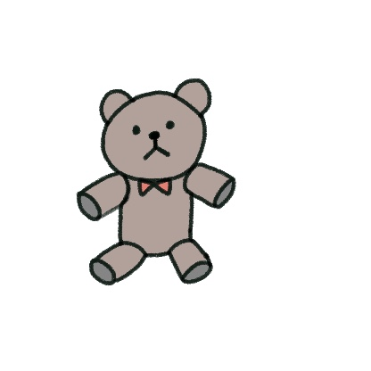

お気に入りのおもちゃは
好きな絵本は
好きな は

例・・砂場で時間を忘れて泥遊びをしている。



今、がんばっていること
例・・ママと一緒に洗濯物をたたむなど家のお手伝いをがんばっている。

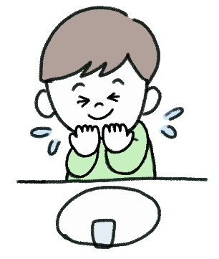


食べ物のこと、食べる時のこと
好きな食べ物は
苦手な食べ物は
アレルギーのこと、食べる時のようすなど

思い出のエピソード


コミュニケーションのこと（話す、伝える、理解する）
例・・覚えた言葉をすぐに使いたがる。わからないことがあると「なんで？」と聞いてくる。

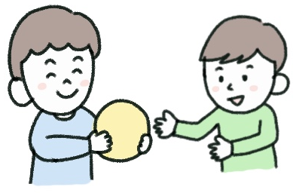

心配なこと、困っていること
例・・機嫌が悪い時は泣き出し、落ちつくまでに時間がかかる。テンションがあがりすぎるとふざけてしまう。

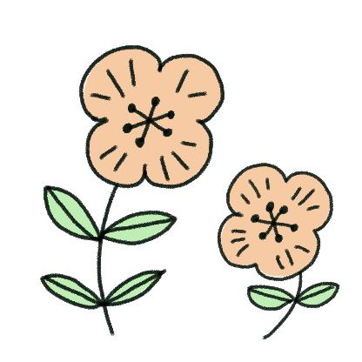


より一言





フリースペース

